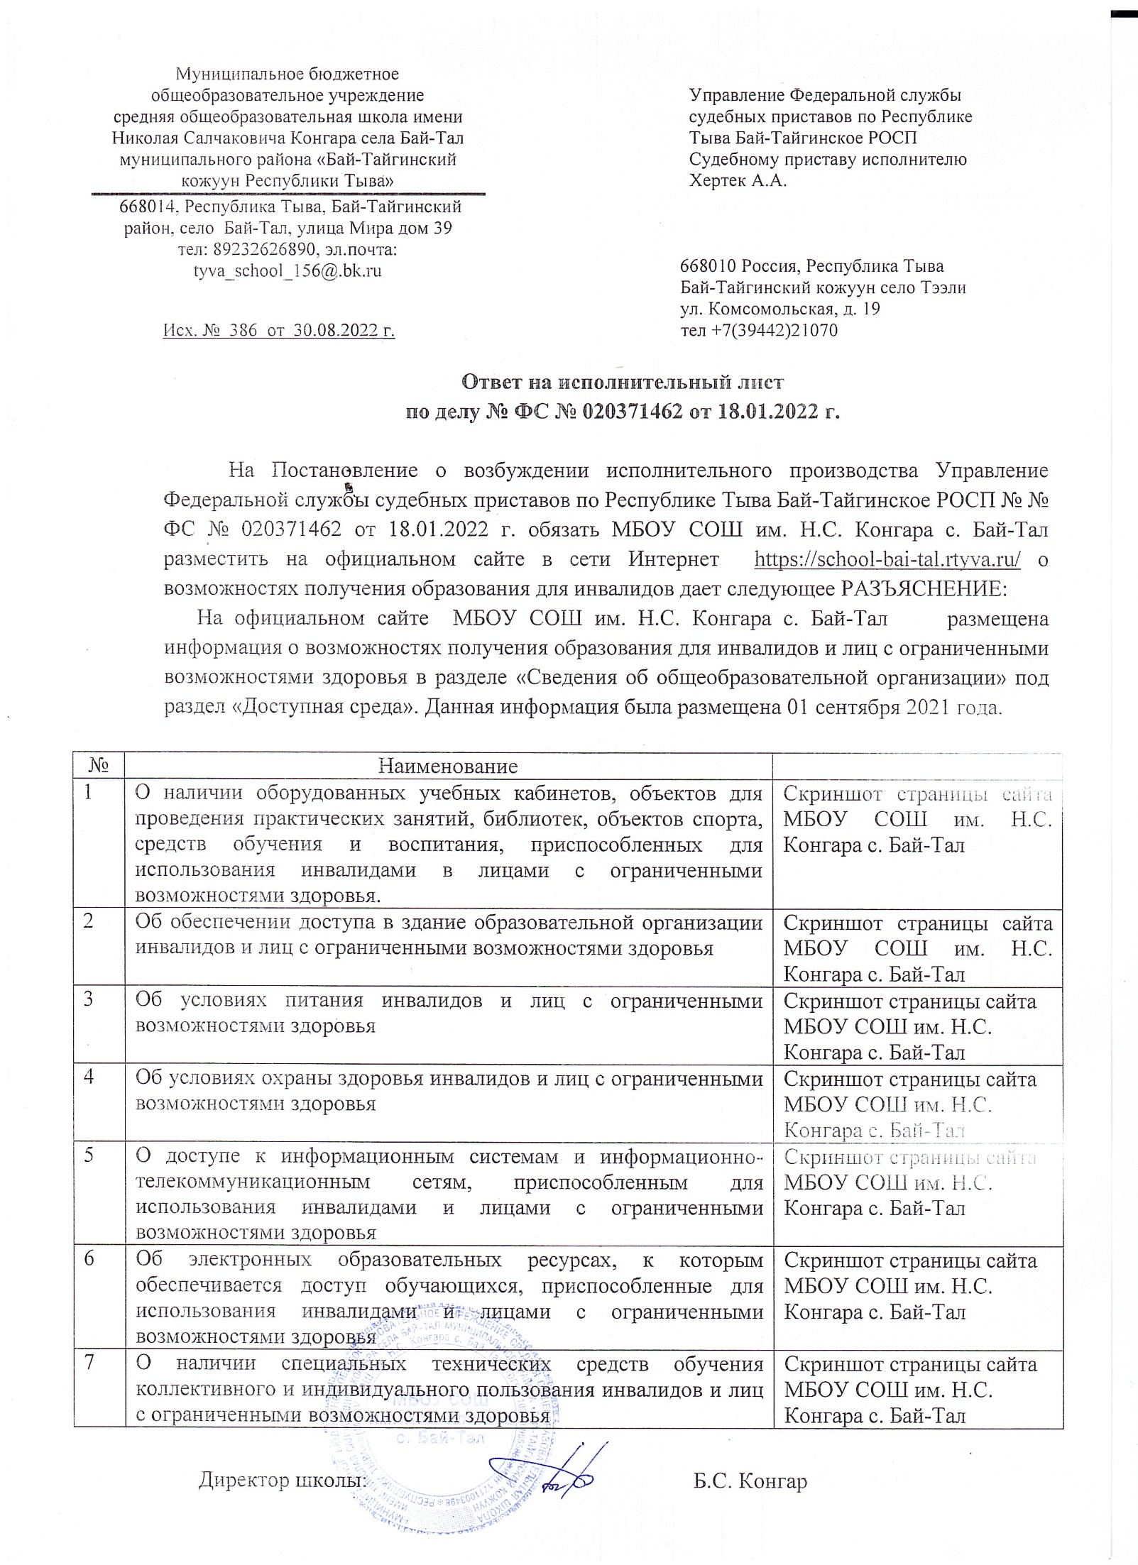

- О наличии оборудованных учебных кабинетов, объектов для проведения практических занятий, библиотек, объектов спорта, средств обучения и воспитания, приспособленных для использования инвалидами в лицами с ограниченными возможностями здоровья.
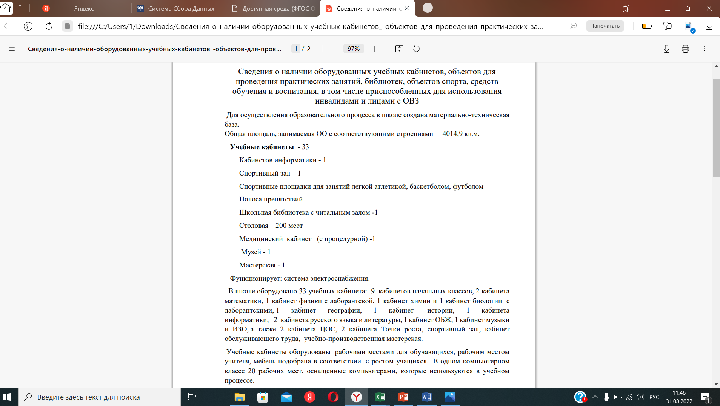
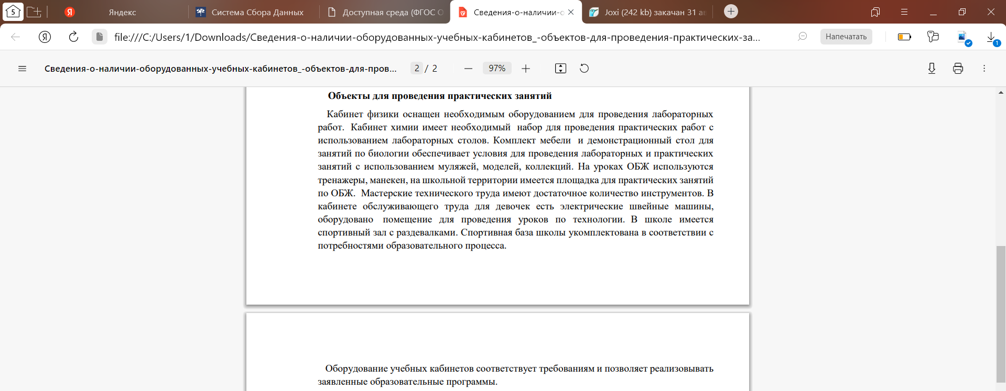

- Об обеспечении доступа в здание образовательной организации инвалидов и лиц с ограниченными возможностями здоровья.
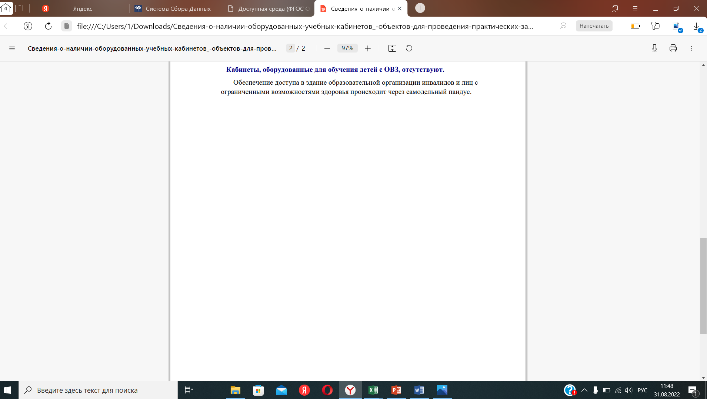

- Об условиях питания инвалидов и лиц с ограниченными возможностями здоровья.
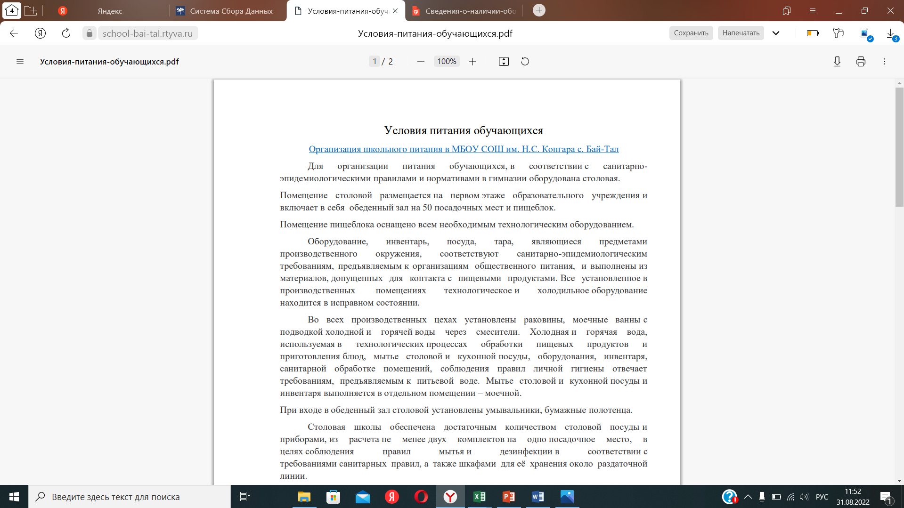
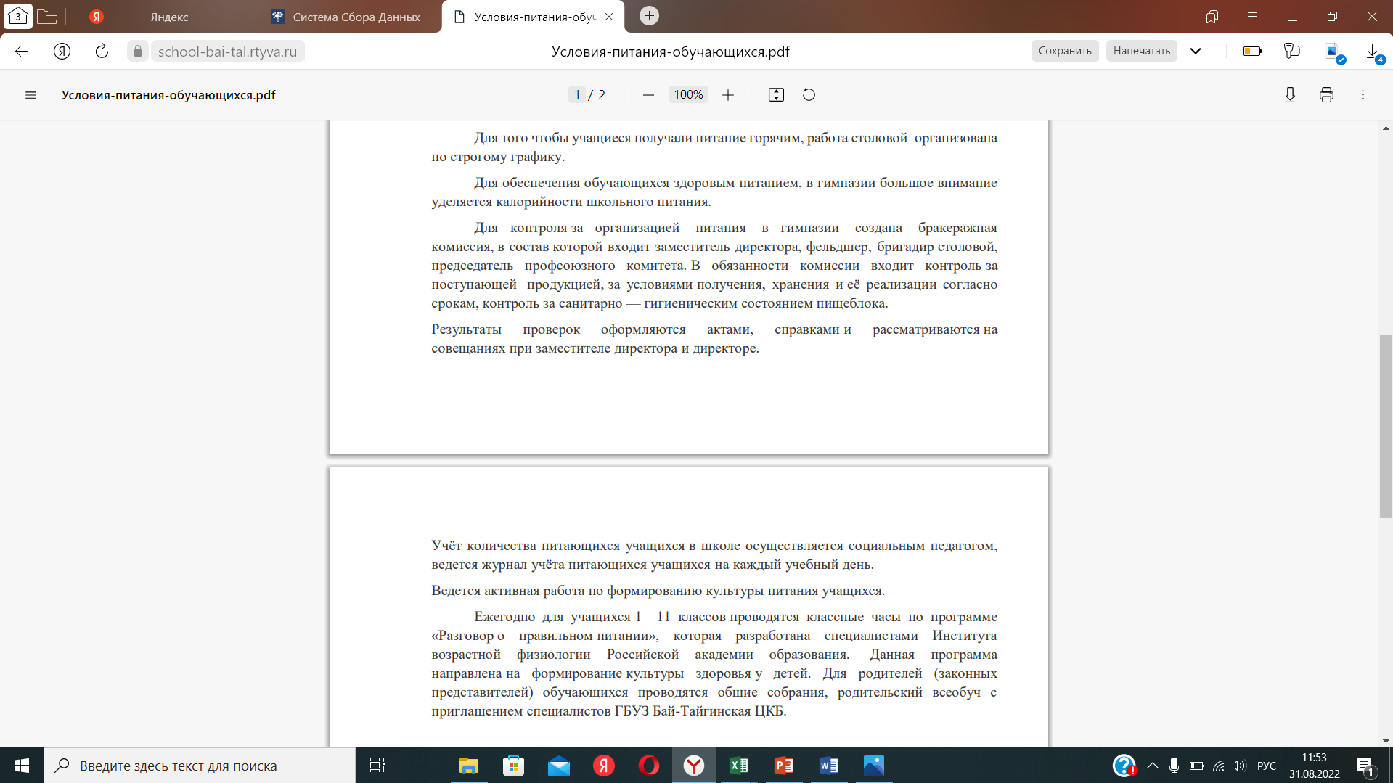
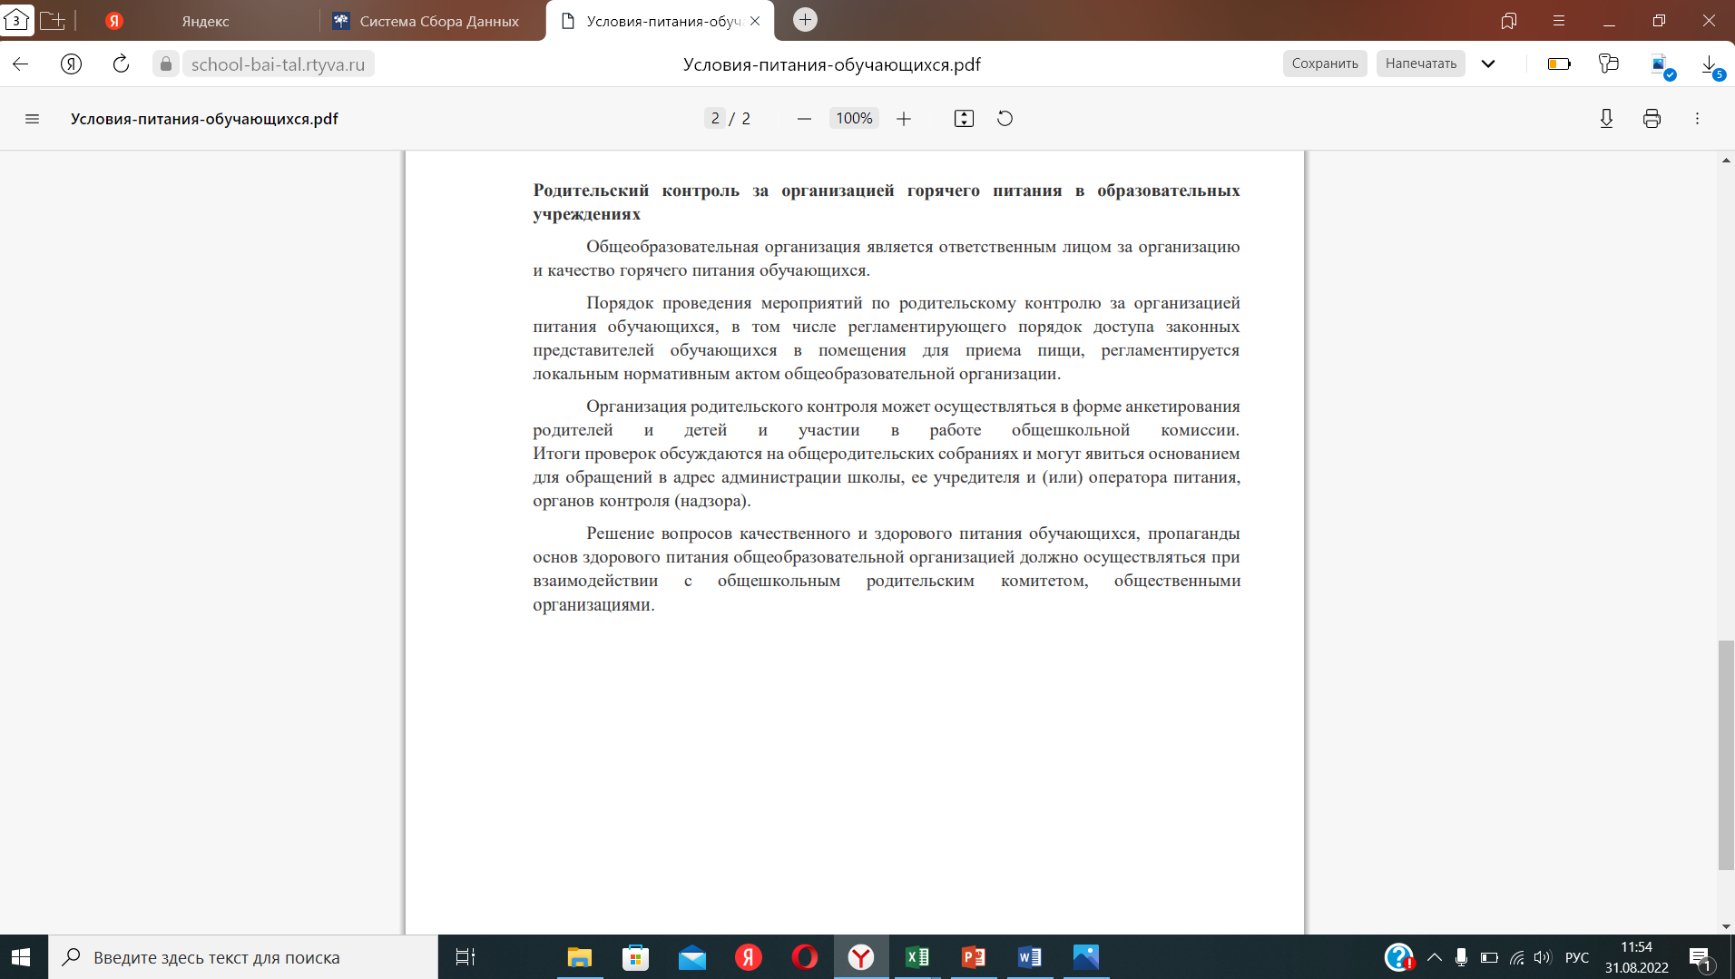

- Об условиях охраны здоровья инвалидов и лиц с ограниченными возможностями здоровья.
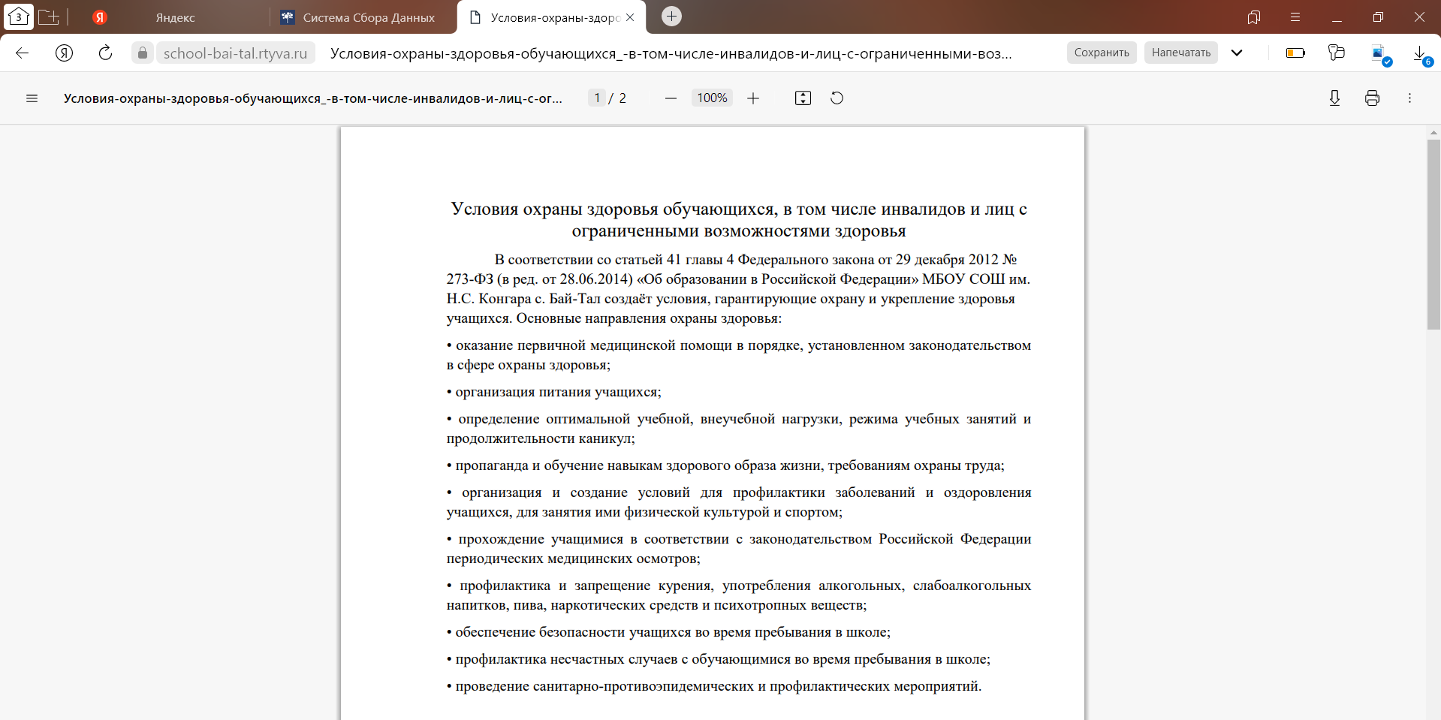
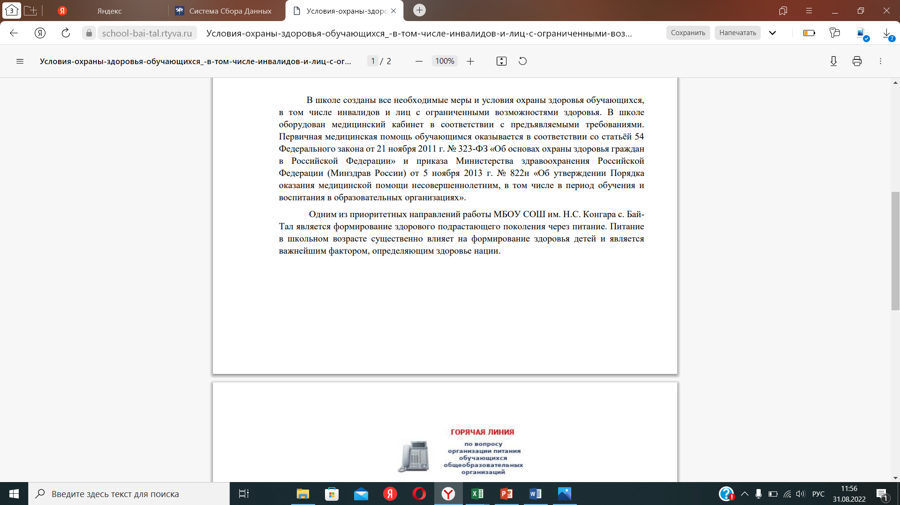

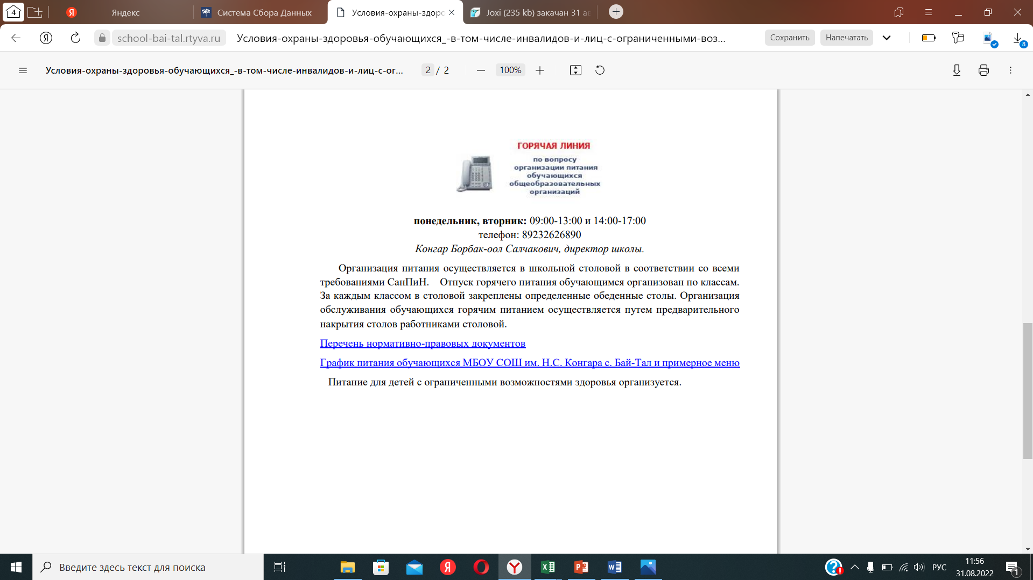

- О доступе к информационным системам и информационно-телекоммуникационным сетям, приспособленным для использования инвалидами и лицами с ограниченными возможностями здоровья
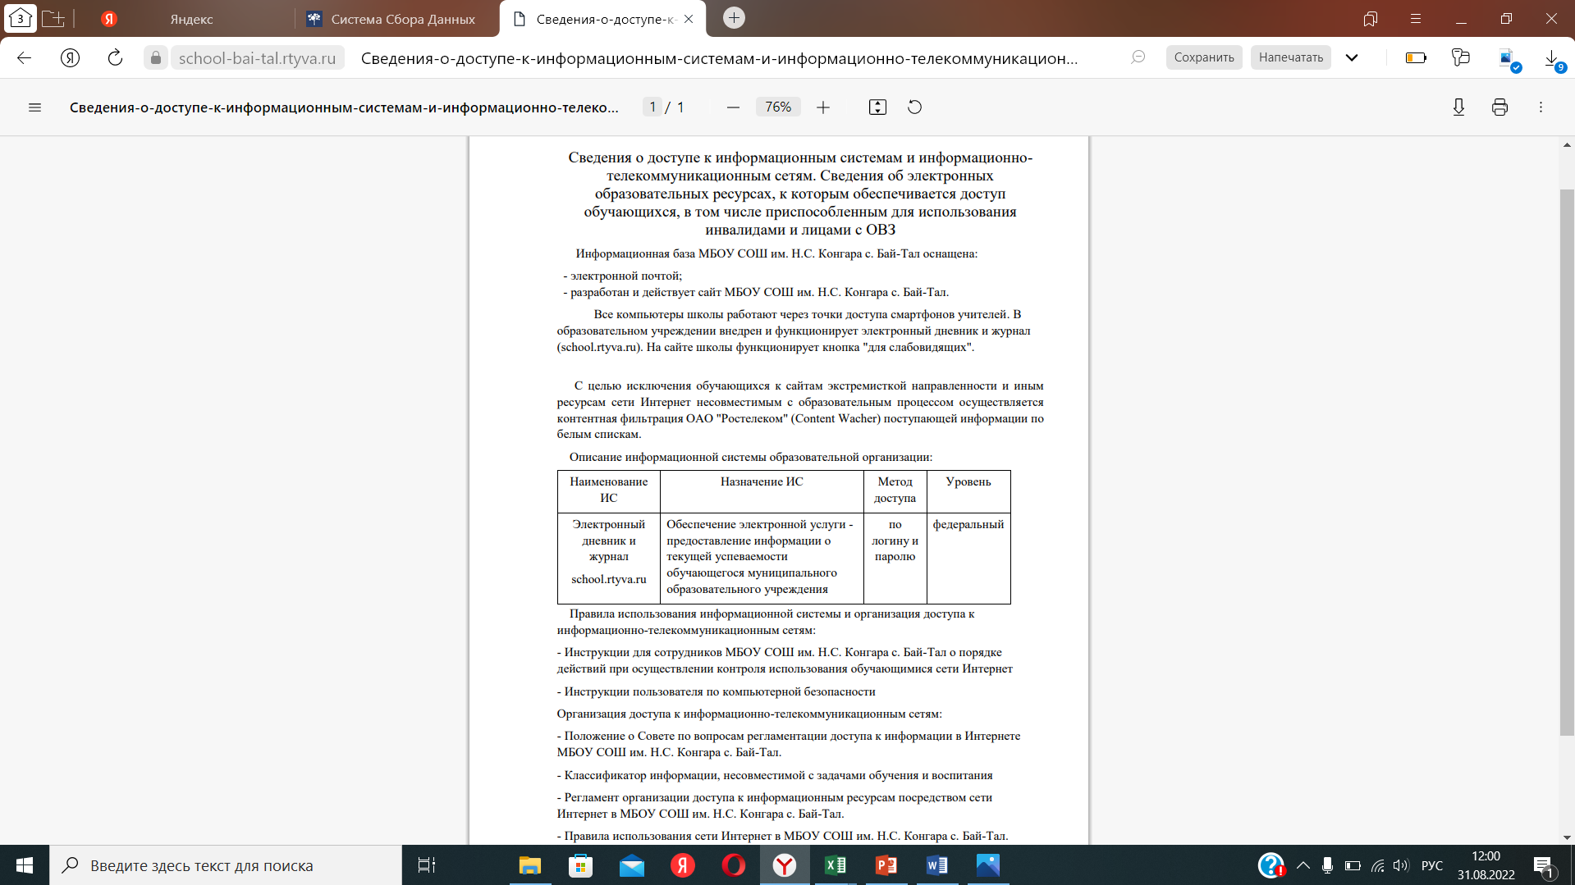

- Об электронных образовательных ресурсах, к которым обеспечивается доступ обучающихся, приспособленные для использования инвалидами и лицами с ограниченными возможностями здоровья
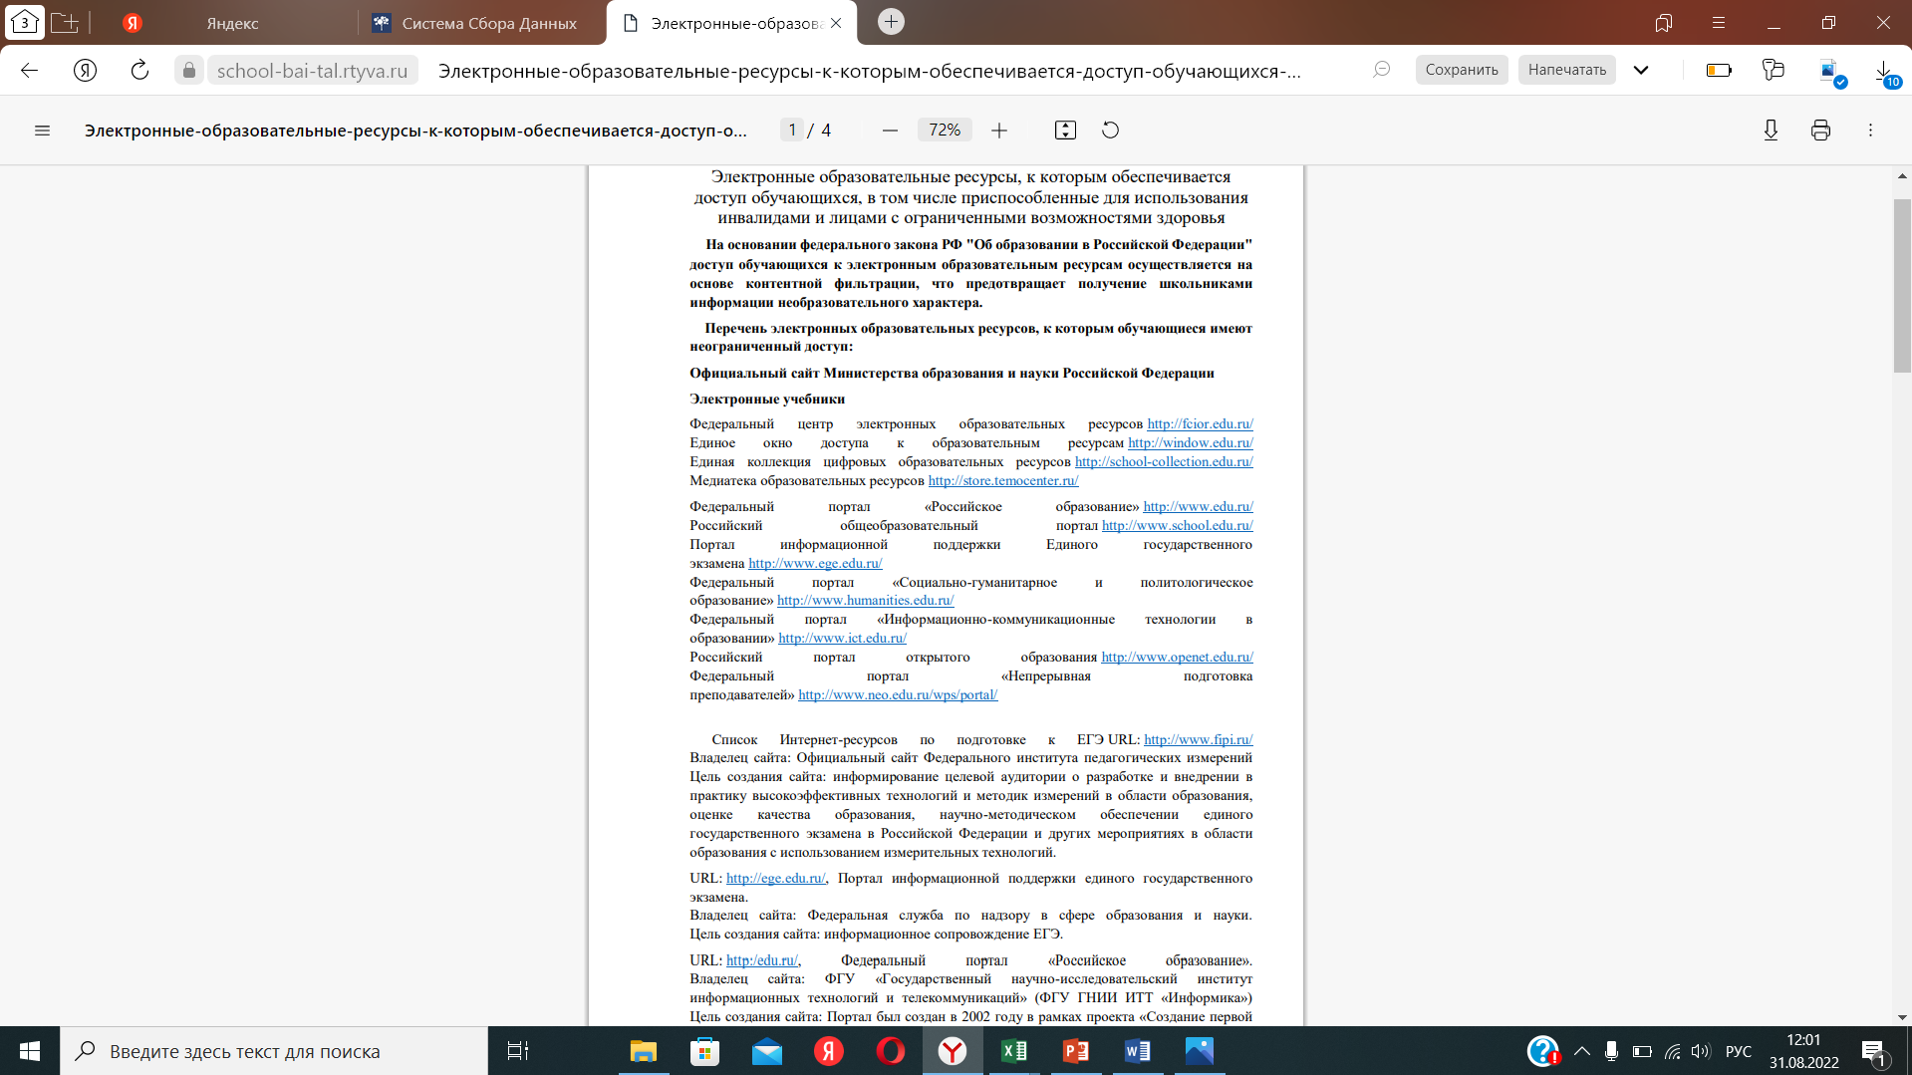
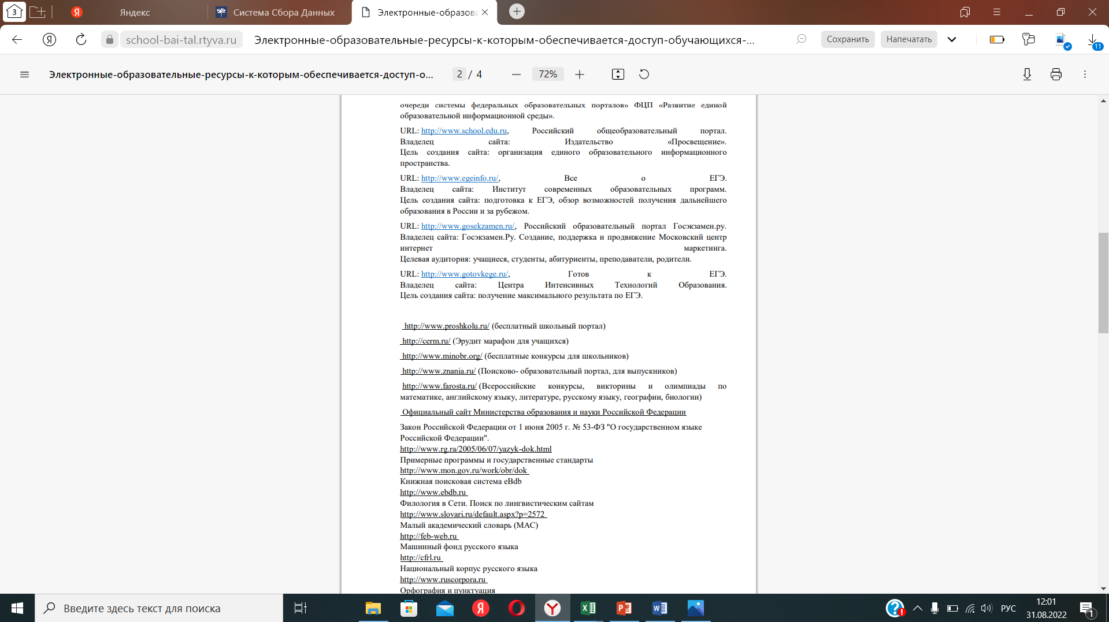
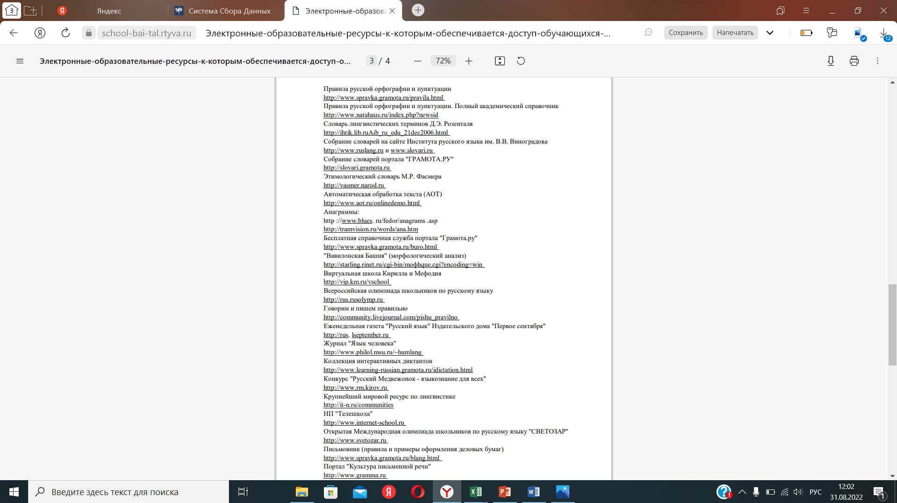
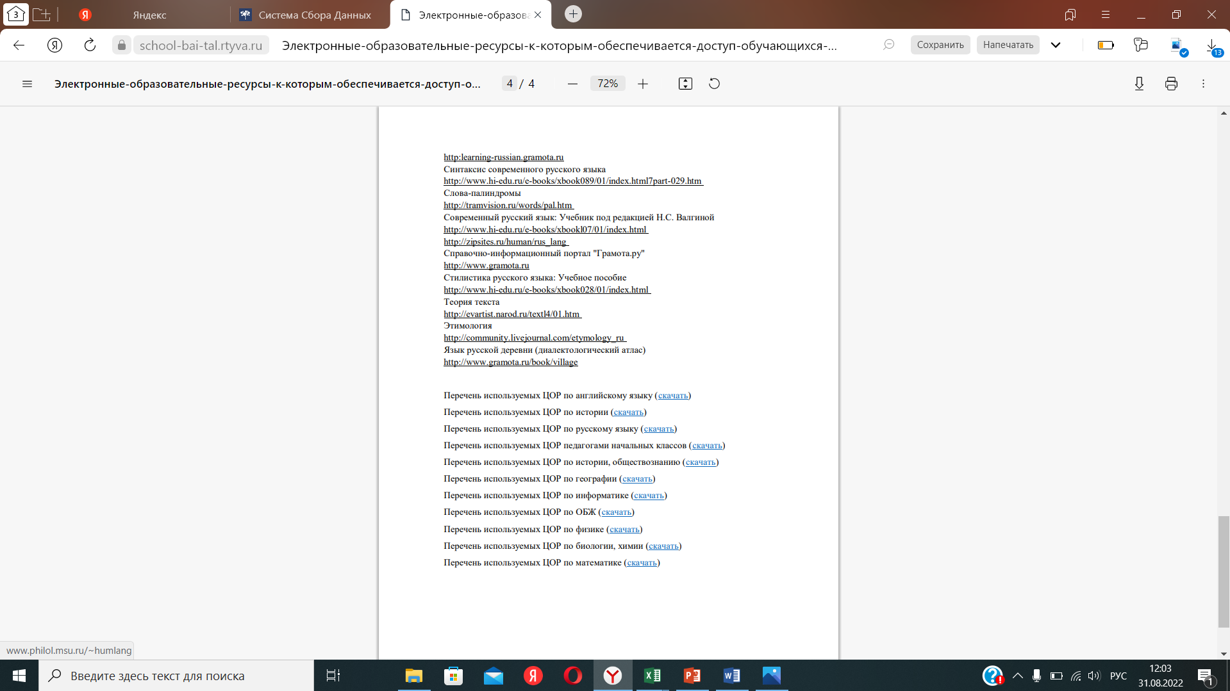

- О наличии специальных технических средств обучения коллективного и индивидуального пользования инвалидов и лиц с ограниченными возможностями здоровья
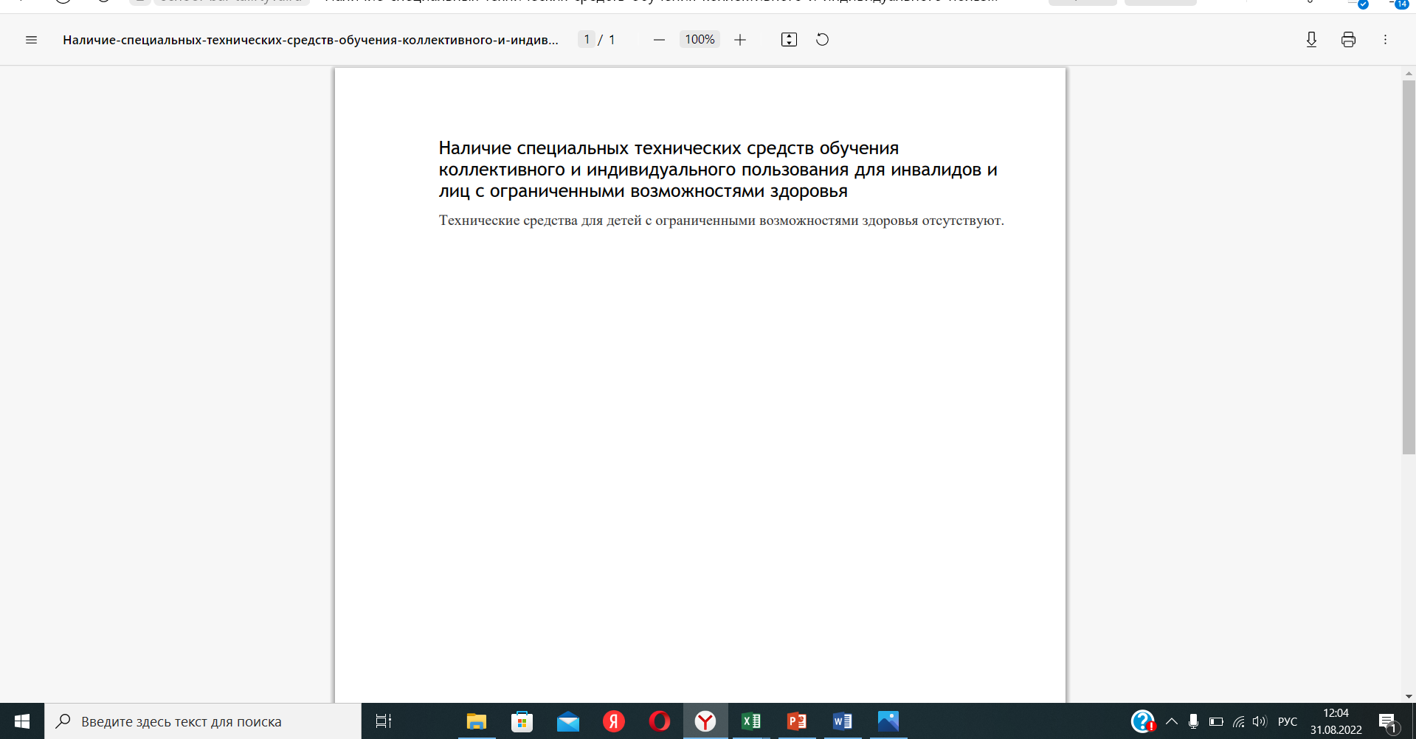

Специальные технические средства обучения коллективного и индивидуального пользования для инвалидов и лиц с ограниченными возможностями здоровья

Наличие оборудованных учебных кабинетов, объектов для проведения практических занятий, библиотек, объектов спорта, средств обучения и воспитания, в том числе приспособленных для использования инвалидами и лицами с ограниченными возможностями здоровья | Учащиеся с ОВЗ и инвалиды участвуют в образовательном процессе на общих условиях.
Обеспечение доступа в здании образовательной организации инвалидов и лиц с ограниченными возможностями здоровья  Для доступа | Распашные двери школы позволяют обеспечить доступ инвалидной коляски в здание.  Для инвалидов и лиц с ограниченными возможностями здоровья установлен самодельный пандус.  Организация образовательной деятельности для данной категории учащихся возможна в групповых помещениях первого этажа здания.  Доступ к кабинетам администрации, методическому и медицинскому кабинетам, туалету обеспечен посредством предоставления сопровождающего лица.  МБОУ СОШ им. Н.С. Конгара с. Бай-Тал функционирует с 1987 года. Конструктивные особенности здание предусматривают наличие подъемников, других приспособлений, обеспечивающих доступ инвалидов и лиц с ограниченными возможностями здоровья (ОВЗ). Для доступа инвалидов на территорию школы в главных воротах для беспрепятственного доступа для инвалидов убрана перегородка-крыльцо. Для доступа в здание школы установлен пандус для инвалидных колясок. Тифлотехника, тактильные плитки, устройства для закрепления инвалидных колясок, поручни внутри помещений, приспособления туалета/душа, специализированного назначения в образовательной организации отсутствуют.
Условия питания обучающихся, в том числе инвалидов и лиц с ограниченными возможностями здоровья | Создание отдельного меню не осуществляется. МБОУ СОШ им. Н.С. Конгара с. Бай-Тал осуществляет питание детей в соответствии с действующими Санитарно-эпидемиологическими правилами и нормативами СанПиН 2.4.1.3049-13. В учреждении организовано сбалансированное питание в соответствии с примерным 10-ти дневным меню.  Учащимися инвалида, обучающимся на дому выдаются продукты питания.
Условия охраны здоровья обучающихся, в том числе инвалидов и лиц с ограниченными возможностями здоровья | Медицинское обслуживание детей в школе осуществляется ГБУЗ РТ «Бай-Тайгинская ЦКБ».  Медицинский блок представлен: медицинский кабинет врача. Оснащен необходимым оборудованием для осуществления медицинской деятельности.
Доступ к информационным системам и информационно-телекоммуникационным сетям, в том числе приспособленным для использования инвалидами и лицами с ограниченными возможностями здоровья | Не предусмотрен для всех учащихся школы, дети с ОВЗ пользуются совместно со всеми учащимися.
Электронные образовательные ресурсы, к которым обеспечивается доступ обучающихся, в том числе приспособленные для использования инвалидами и лицами с ограниченными возможностями здоровья | Не предусмотрен для всех учащихся школы, дети с ОВЗ пользуются совместно со всеми учащимися.
Наличие специальных технических средств обучения коллективного и индивидуального пользования для инвалидов и лиц с ограниченными возможностями здоровья | Не имеется

